

酒店中央空调温控系统_领域模型及用例模型

组号：110 e
组长：熊烨
组员：薛婷妤
组员：詹静怡
组员：杨诗盈
组员：吴颂钊

日期：2025/10/18

目录

1. 第一章：系统背景 3
1.1 当前系统的核心业务介绍 3
1.2 当前系统的业务流程 3
1.2.1 客户使用空调的流程 4
1.2.2 前台营业员办理结账的流程 5
1.3 领域模型 5
2. 第二章：用例模型 8
2.1 用例图 8
2.1.1 识别角色 8
2.1.2 识别用例 8
2.1.3 用例图 10
2.2 系统顺序图及操作契约 10
2.2.1 用例_1：客户控制空调 11
2.2.2 用例_2：前台办理结账 13
3. 工作量统计 16

第一章：系统背景

当前系统的核心业务介绍
这些核心业务流程通过系统的四个主要模块实现：客房控制面板、管理员监控、前台结账系统和统计报表系统。系统采用了智能调度策略，确保在有限资源下提供高效的服务，同时通过精确的计费和完善的统计功能，实现了酒店空调使用的规范化管理。

1. 客户入住流程
· 前台为客户分配房间
· 初始化房间空调系统
· 记录入住时间，开始计费准备

2. 使用空调服务流程
· 客户通过控制面板操作空调（开关机、温度调节、风速调节）
· 系统通过优先级调度和时间片轮转算法分配服务资源
· 实时监控温度变化，自动调节服务状态
· 按照风速级别（高、中、低）实时计费
· 系统自动记录使用详情，包括服务时长、耗电量等

3. 办理结账流程
· 客户申请退房时，前台查询房间空调使用费用
· 系统自动生成详细账单，包含：
· 使用时间段
· 各档风速使用时长
· 总耗电量
· 总费用金额
· 前台打印账单，客户确认后完成结账

4. 系统管理流程
· 管理员实时监控所有房间状态
· 查看服务队列和等待队列情况
· 可进行批量操作（如一键开关机）
· 生成统计报表，分析空调使用情况

当前系统的业务流程
使用UML 活动图规范化描述下面两个业务流程，并说明完成该活动图的小组成员名称。

客户使用空调的流程
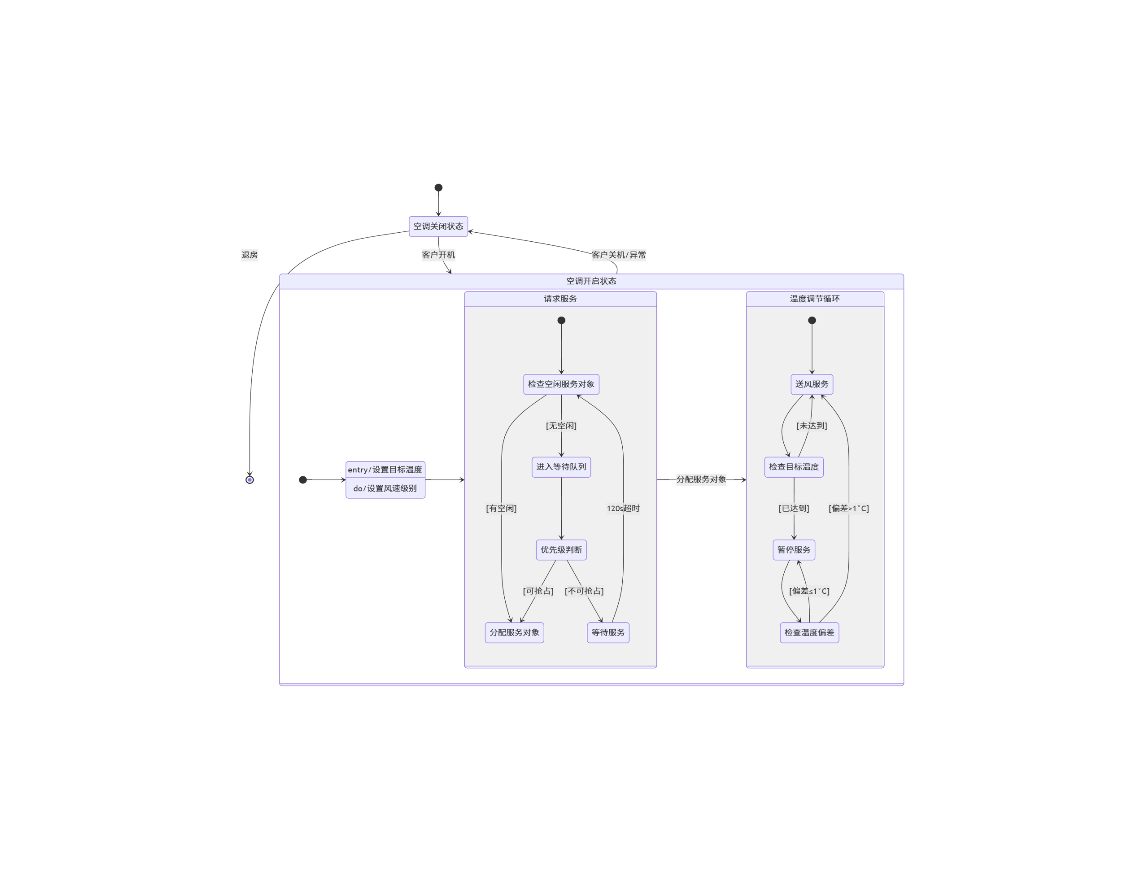
图 1 客户使用空调业务流程图

前台营业员办理结账的流程
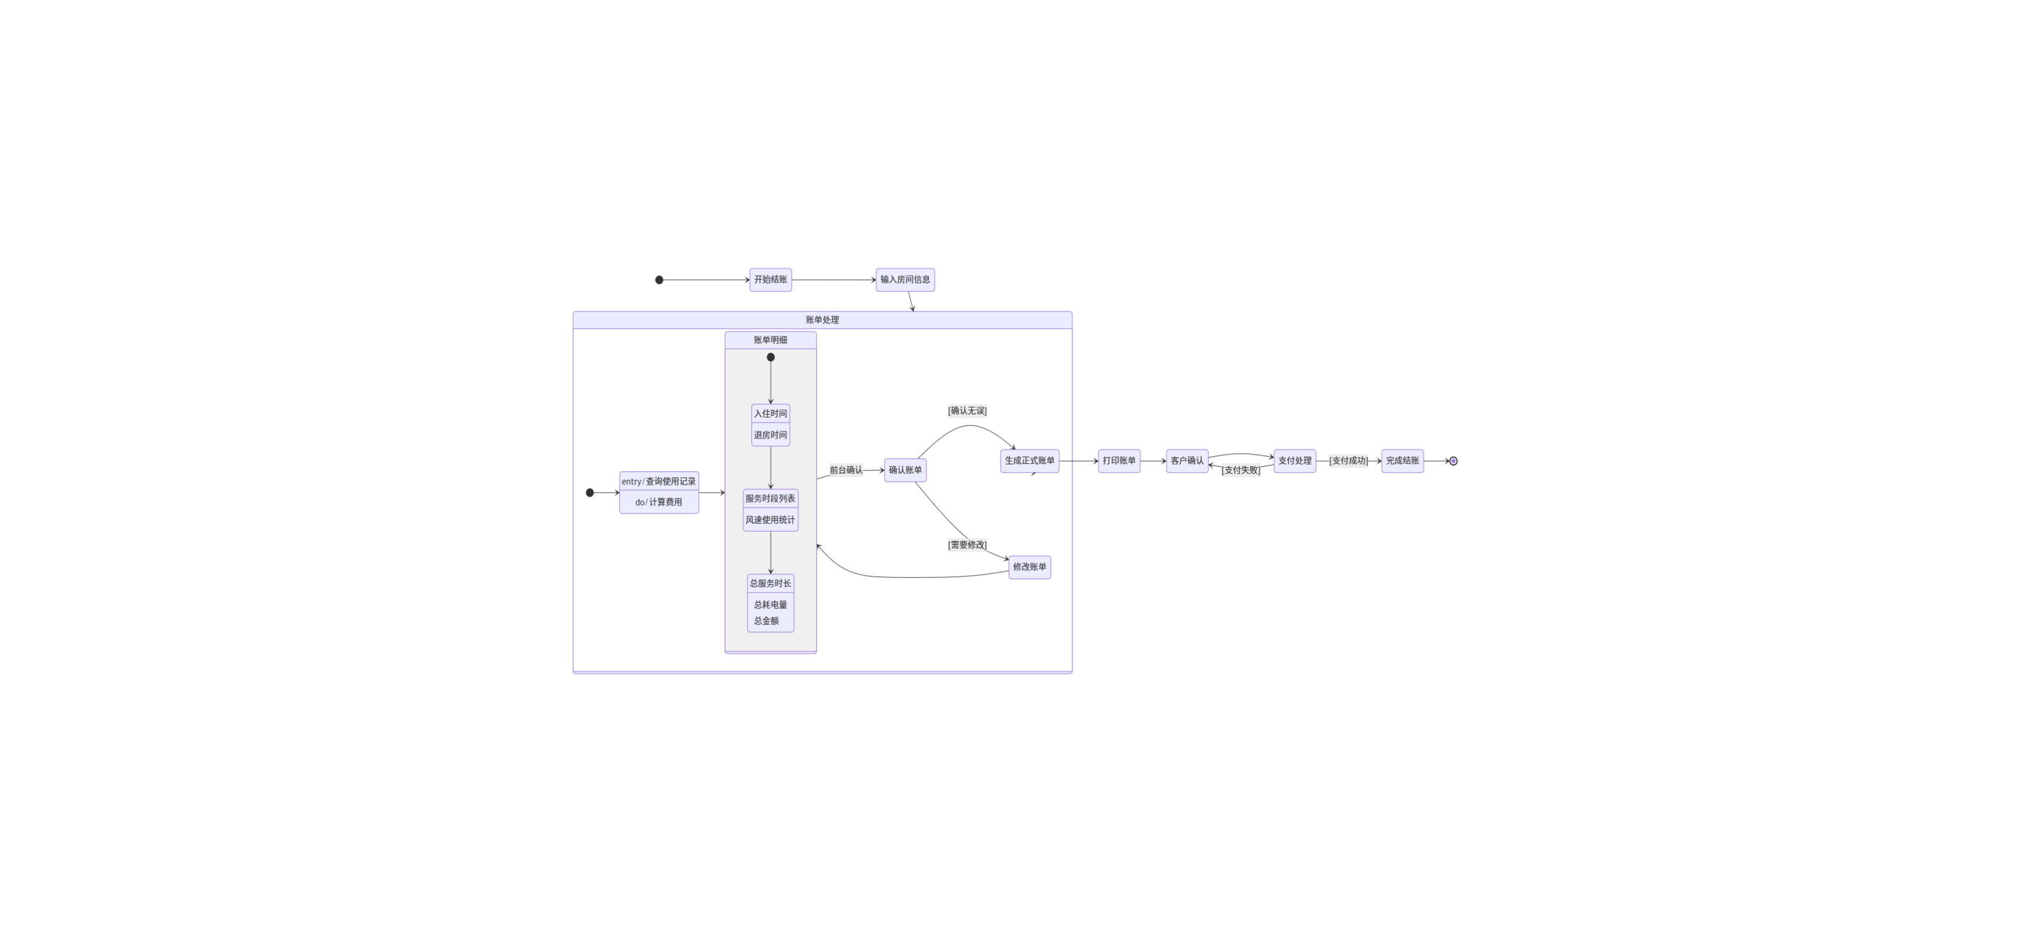
图 2 前台营业员办理结账业务流程图

领域模型
1. 关键名词及词汇抽取：

A. 参与者相关：
· 顾客/住客
· 前台营业员
· 系统管理员
· 经理

B. 业务实体：
· 房间（Room）
· 空调（AirConditioner）
· 温控器（Thermostat）
· 服务队列（ServiceQueue）
· 等待队列（WaitingQueue）
· 账单（Bill）
· 详单（DetailRecord）
· 统计报表（StatisticsReport）

C. 服务组件：
· 中央控制器（CentralController）
· 调度服务（Scheduler）
· 空调服务（ACService）
· 计费服务（BillingService）

D. 业务属性：
· 温度（Temperature）
· 风速（FanSpeed）
· 费用（Cost）
· 能耗（PowerConsumption）
· 服务时长（ServiceDuration）

2. 概念类之间关系的文字说明：

A. 控制关系：
· 中央控制器统一管理调度服务、空调服务和计费服务
· 调度服务负责管理服务队列和等待队列
· 空调服务负责控制每个房间的空调状态
· 计费服务负责生成账单和统计报表

B. 业务关系：
· 每个房间必须安装一个空调和温控器
· 房间可以处于服务队列或等待队列中
· 服务队列中的房间被分配服务对象
· 每个房间在退房时生成一份账单
· 账单包含多条使用详单记录
· 统计报表汇总多个房间的使用数据

C. 约束关系：
· 服务队列最多同时服务5个房间
· 每个房间同一时间只能被一个服务对象服务
· 每个账单必须关联到一个具体房间
· 每条详单记录必须属于一个账单

3. 领域模型类图：

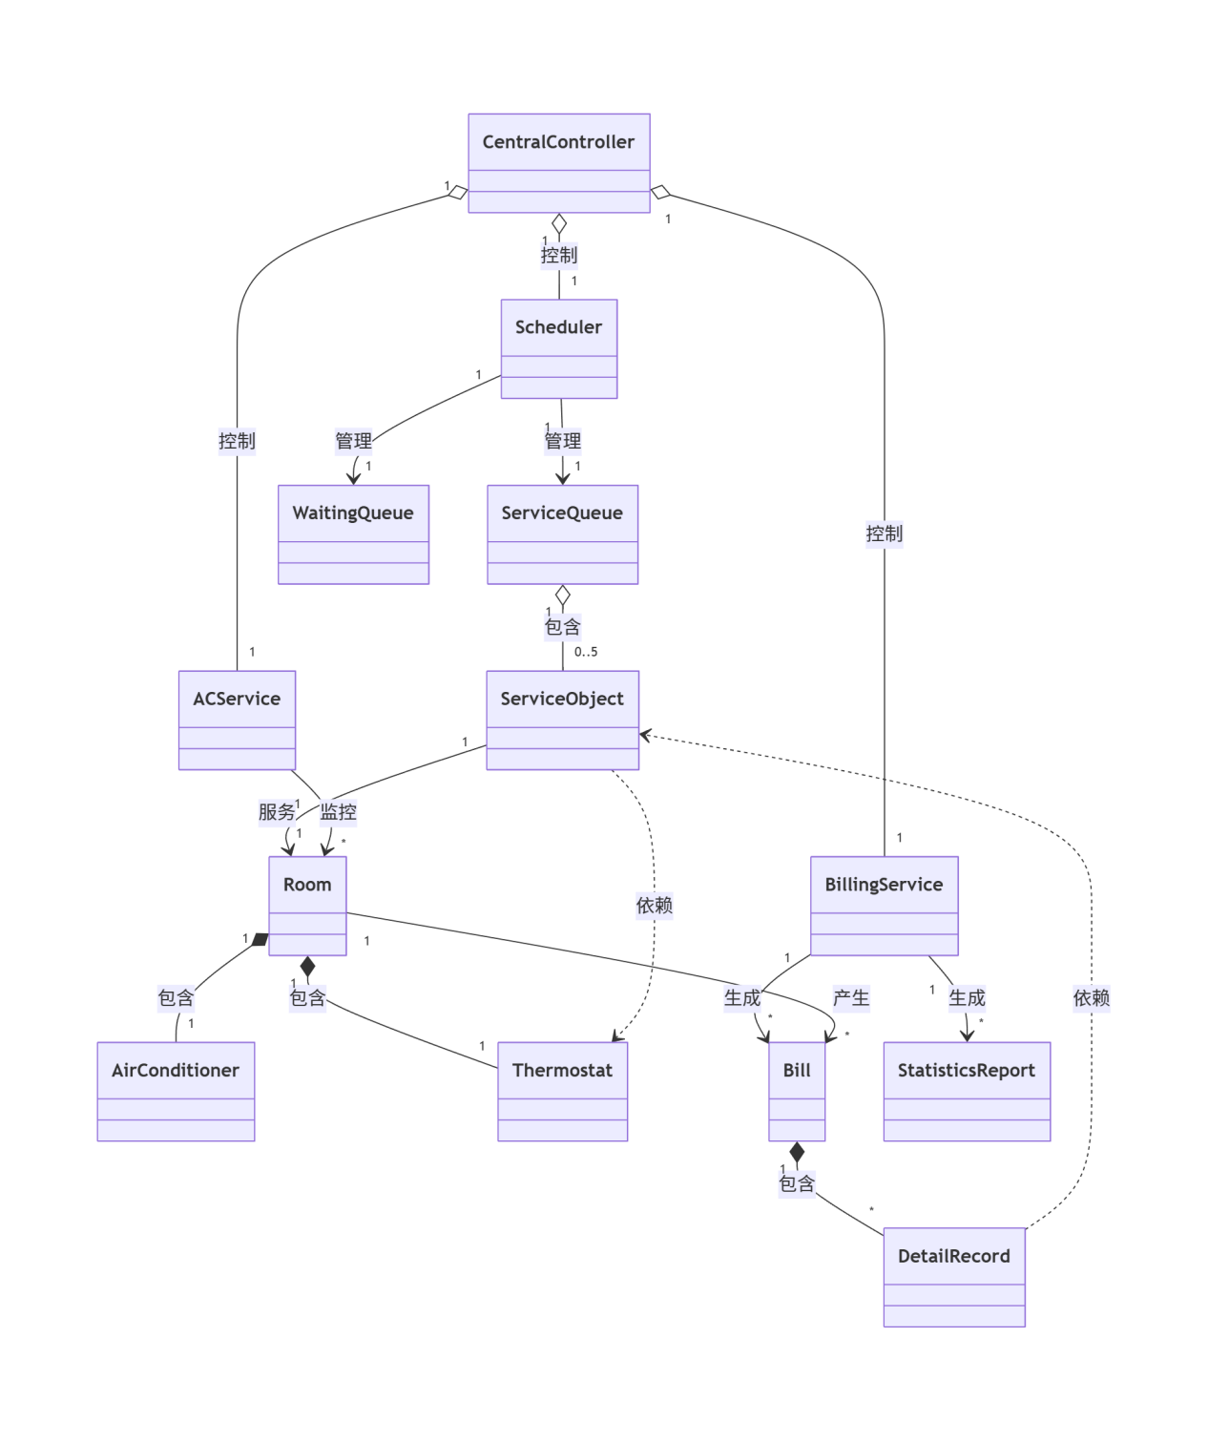
图 2 中央温控系统的领域模型

第二章：用例模型

用例图

识别角色
中央温控系统涉及以下主要角色，每个角色都有其特定的系统交互关系：

1. 客户（酒店住客）
· 主要使用者：直接使用房间温控设备
· 系统关系：通过温控面板与系统交互，可以控制温度、风速，查看费用
· 交互频率：高频率，在入住期间持续交互
· 权限范围：仅限操作所在房间的空调设备

2. 系统管理员
· 系统维护者：负责整个温控系统的运行监控
· 系统关系：通过管理界面监控和管理所有房间状态
· 交互频率：中频率，需要定期检查系统运行状态
· 权限范围：可监控所有房间，管理服务队列和等待队列

3. 前台营业员
· 服务提供者：负责办理入住和结账业务
· 系统关系：通过前台系统处理账单和费用结算
· 交互频率：中频率，主要在客户入住和退房时交互
· 权限范围：可查看和处理所有房间的账单信息

4. 酒店经理
· 决策者：负责分析运营数据并制定策略
· 系统关系：通过报表系统查看统计数据
· 交互频率：低频率，定期查看统计报表
· 权限范围：可访问所有统计数据和分析报表

识别用例
根据角色与系统的交互场景，识别出以下核心用例：

1. 客户用例组
A. UC_01：开关空调
· 功能：开启或关闭房间空调
· 参与者：客户
· 触发条件：客户需要使用或停止使用空调

B. UC_02：调节空调参数
· 功能：设置目标温度和风速
· 参与者：客户
· 触发条件：客户需要改变温度或风速

C. UC_03：查看实时费用
· 功能：查看当前累计费用和能耗信息
· 参与者：客户
· 触发条件：客户想了解使用费用

2. 管理员用例组
A. UC_04：监控房间状态
· 功能：实时查看所有房间的运行状态
· 参与者：系统管理员
· 触发条件：需要了解系统整体运行情况

B. UC_05：管理服务队列
· 功能：查看和管理服务队列和等待队列
· 参与者：系统管理员
· 触发条件：需要调整系统服务策略

C. UC_06：执行批量操作
· 功能：对多个房间执行统一操作
· 参与者：系统管理员
· 触发条件：需要统一管理多个房间

3. 前台用例组
A. UC_07：处理入住
· 功能：初始化房间空调系统
· 参与者：前台营业员
· 触发条件：客户办理入住

B. UC_08：办理结账
· 功能：生成账单并处理结算
· 参与者：前台营业员
· 触发条件：客户办理退房

C. UC_09：查询历史账单
· 功能：查看房间的历史使用记录
· 参与者：前台营业员
· 触发条件：需要核对历史账单

4. 经理用例组
A. UC_10：生成统计报表
· 功能：生成指定时间段的统计数据
· 参与者：酒店经理
· 触发条件：需要分析运营数据

B. UC_11：查看能耗分析
· 功能：分析各房间能耗情况
· 参与者：酒店经理
· 触发条件：需要优化能源使用

C. UC_12：导出报表数据
· 功能：导出统计数据用于进一步分析
· 参与者：酒店经理
· 触发条件：需要进行深入数据分析

用例图
正文：以UML方式给出系统级的完整用例图，要求规范化表示角色名称：名词、用例名称：动词。不要求表示子用例。
说明：用例图可以使用IBM RSA、Visio等其他建模工具或手绘拍照后贴图；

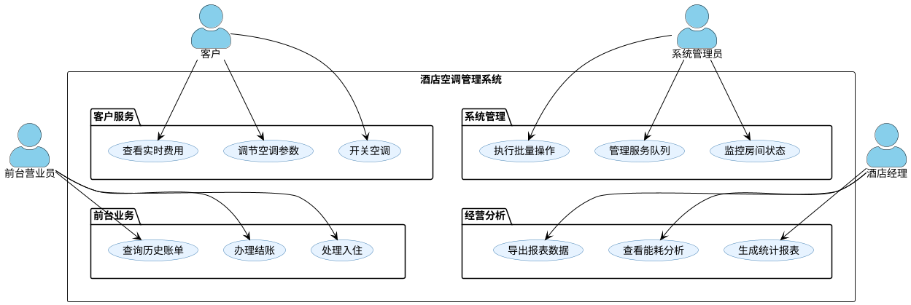
图 3 系统级完整的用例图

系统顺序图及操作契约

用例_1：客户控制空调
- SSD（系统顺序图）

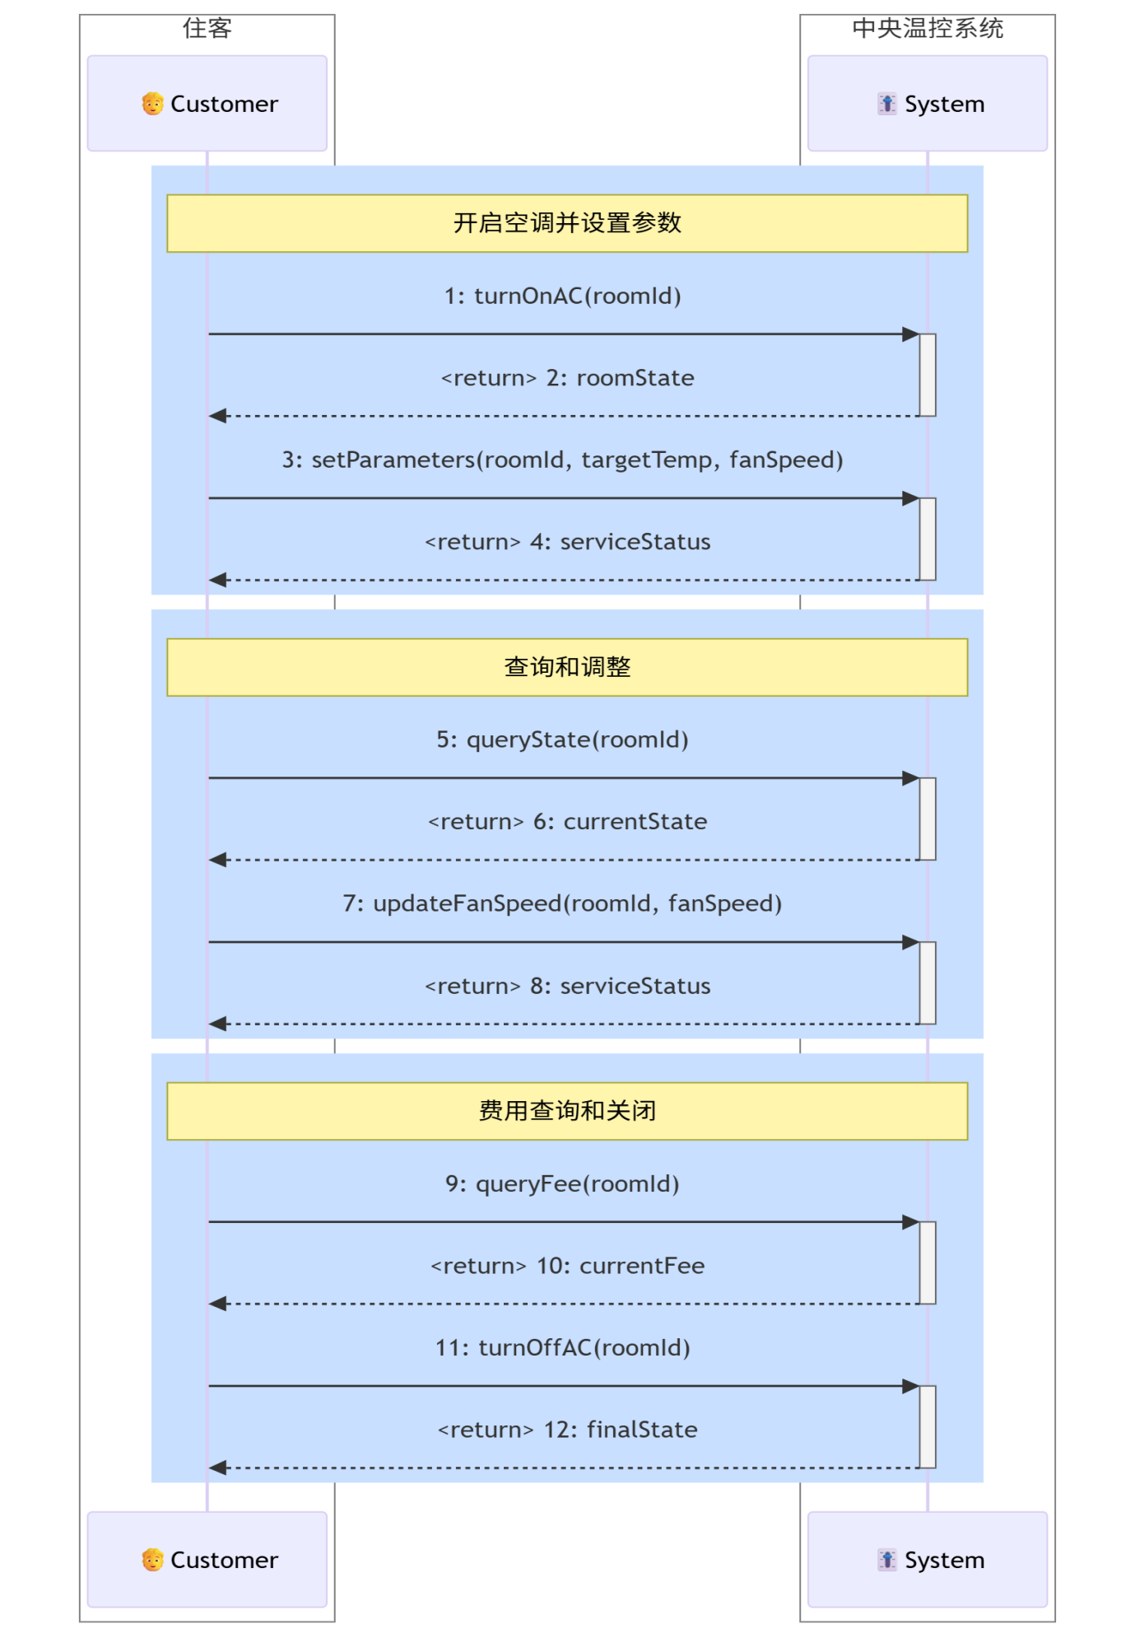
图 4 客户控制空调用例对应的SSD

2、操作契约

表 3 列出SSD中所有消息对应的操作契约
客户控制空调 | turnOnAC | 1. Room对象被激活；  2. AirConditioner对象与Room对象建立关联；  3. Room对象与ServiceQueue/WaitingQueue建立关联；  4. AirConditioner状态属性改变为“开启”；  5. Room的currentTemp、targetTemp被初始化。
 | setParameters | 1. Room的AirConditioner对象被更新；  2. ServiceObject对象可能被创建；  3. ServiceObject与Room建立关联；  4. Room的targetTemp、fanSpeed属性被更新；  5. 调度优先级被计算和更新。
 | queryState | 1. Room对象被读取；  2. ServiceObject状态被查询；  3. 无对象属性改变。
 | updateFanSpeed | 1. Room的AirConditioner对象被更新；  2. ServiceObject优先级可能改变；  3. Room的fanSpeed属性被更新；  4. 能耗计算参数被更新。
 | queryFee | 1. Room的DetailRecord对象被读取；  2. Bill对象被临时计算；  3. 无对象属性改变。
 | turnOffAC | 1. Room的AirConditioner状态改变；  2. ServiceObject被释放；  3. DetailRecord对象被创建并保存；  4. Bill对象被更新。

用例_2：前台办理结账
- SSD（系统顺序图）

图 5 前台办理结账用例对应的SSD
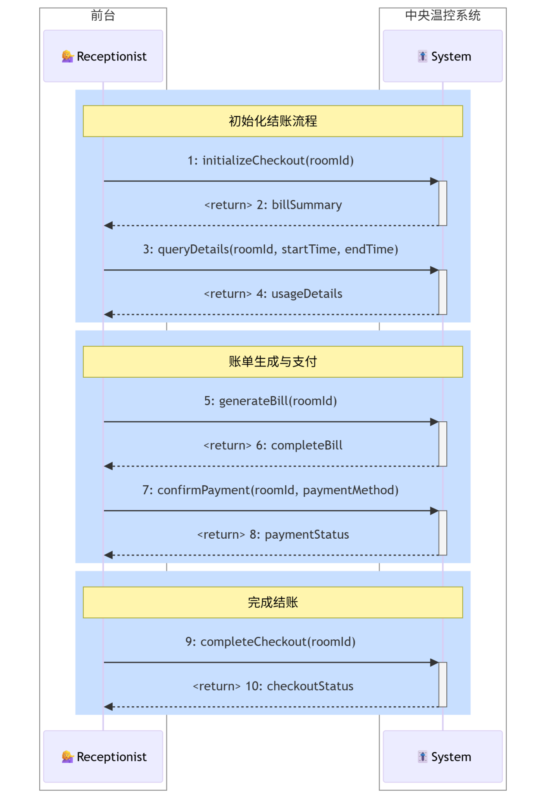

2、操作契约

表 4 列出SSD中所有消息对应的操作契约

前台办理结账 | initializeCheckout | 1. Room对象被激活；  2. Bill对象被创建；  3. DetailRecord对象集合被关联到Bill；  4. Bill的checkOutTime被记录。
 | queryDetails | 1. Room的所有DetailRecord被读取；  2. ServiceObject使用记录被汇总；  3. 无对象属性改变。
 | generateBill | 1. Bill对象被完整计算；  2. DetailRecord集合被关联到Bill；  3. Bill的totalCost、totalPowerConsumption被计算；  4. StatisticsReport对象被更新。
 | confirmPayment | 1. Bill对象状态更新；  2. 支付信息被记录；  3. Bill的paymentStatus属性改变。
 | completeCheckout | 1. Room状态被更新为“可用”；  2. Bill状态改变为“已完成”；  3. Room与当前Bill关联解除；  4. StatisticsReport数据更新。

工作量统计
正文：以表格的形式如实给出各个组员的工作内容及工作量描述；
表 5 作业工作内容及工作量统计
 |  | 组长 | 组员_1 | 组员_2 | 组员_3 | 组员_4
领域模型 | 任务1
 | 任务2
 | 任务3
 | 任务4
用例模型 | 角色识别
 | 用例识别
 | 用例图
SSD | 用例_1
 | 用例_2
 | 用例_3
操作契约 | 消息_1
 | 消息_2
 | 消息_3
 | 消息_4
 | 消息_5
 | 消息_6
 | 消息_7
 | 消息_8
 | ...

